**Proyecto: NOMBRE DEL PROYECTO**

**Plan del proyecto del software**

**(Formato Resumido Pressman)**

**Miembros del equipo:**

|  |  |
| --- | --- |
| Youssef El Faqir El Rhazoui | Daniel Alfaro Miranda |
| Mingyang Chen | Ismail Azizi González |
| Adrian Martin Tiscar | Geraldyn Carrero |
| Luis Pozas Palomo | Mario Daniel Gallardo Cruzado |

**Control de cambios**

|  |  |  |  |
| --- | --- | --- | --- |
| **Número de versión** | **Fecha** | **Autores** | **Descripción** |
| 0.9 | 24/10/2018 | Youssef El Faqir El Rhazoui | Apartados 1 y 4 |
| 0.9 | 24/10/2018 | Daniel Alfaro Miranda | Apartado 4.1 tabla de EDT |
| 0.9 | 25/10/2018 | Mario | Apartados 5 y 6 |
|  |  |  |  |
|  |  |  |  |
|  |  |  |  |
|  |  |  |  |
|  |  |  |  |
|  |  |  |  |
|  |  |  |  |
|  |  |  |  |
|  |  |  |  |
|  |  |  |  |
|  |  |  |  |

# Índice

1. Introducción 1

1.1 Propósito del plan 1

1.2 Ámbito del proyecto y objetivos 1

1.2.1 Declaración del ámbito 1

1.2.2 Funciones principales 1

1.2.3 Aspectos de rendimiento 1

1.2.4 Restricciones y técnicas de gestión 1

1.3 Modelo de proceso 1

2. Estimaciones del proyecto 2

2.1 Datos históricos 2

2.2 Técnicas de estimación 2

2.3 Estimaciones de esfuerzo, coste y duración 2

3. Estrategia de gestión del riesgo 3

3.1 Introducción: Estudio de los riesgos 3

3.2 Priorización de riesgos del proyecto 3

3.3 Plan de gestión del riesgo Reducción, supervisión y gestión del riesgo 3

3.4 Planificación temporal del Control de Riesgos 3

3.5 Resumen 3

4. Planificación temporal 4

4.1 Estructura de descomposición del trabajo/Planificación temporal 4

4.2 Gráfico Gantt 4

4.3 Red de tareas 4

4.4 Tabla de uso de recursos 4

5. Recursos del proyecto 5

5.1 Personal 5

5.2 Hardware y software 5

5.3 Lista de recursos 5

6. Organización del personal (Gestión del Equipo) 6

6.1 Estructura de equipo (si procede) 6

6.2 Informes de gestión 6

7. Mecanismos de seguimiento y control 7

7.1 Garantía de calidad y control (Plan de Calidad) 7

7.2 Gestión y control de cambios (Plan GCS) 7

7.2.1 Introducción: Propósito, Alcance, Definiciones, Referencias 7

7.2.2 Tipos de artefactos a gestionar (los ECSs) 7

7.2.3 Criterios y protocolos para Nombrar los ECSs 7

7.2.4 Responsable de los procedimientos de GCS y de la creación de Líneas Base. 7

7.2.5 Políticas para el Control de Cambios y la Gestión de Versiones 7

7.2.6 Registros para mantener el rastro de los cambios 7

8. Apéndices 8

1. Introducción
   1. Propósito del plan

La finalidad de este proyecto es crear un producto software para la

gestión del mundo del espectáculo, y de esta forma proporcionar a las productoras

de cine o teatro más eficacia, rapidez y facilidad.

* 1. Ámbito del proyecto y objetivos
     1. Declaración del ámbito

Nuestro proyecto ocupará varios ámbitos puesto que usamos varios módulos con diferentes

funciones. Aunque en general nuestro proyecto va dirigido a la gestión del mundo del espectáculo, esto incluye todo lo que se pudiera necesitar para esto, por ejemplo, transporte, catering o elementos audiovisuales.

* + 1. Funciones principales

Para cada módulo tendremos funciones de consulta, añadir elementos o quitarlos.

Así pues, tendremos los siguientes módulos:

* Módulo Participación: muestra relaciones entre películas, actores y directores.
* Módulo Reserva:
* Módulo de Catering: gestiona el catering de una producción, o lugar de rodaje.
* Módulo de Vestimenta: se maneja el vestuario para las producciones.
* Módulo de Publicidad: gestiona la publicidad asociada a una producción.
* Módulo Audiovisuales: se manejan los enseres y efectos para las obras.
* Módulo Información: muestra la información asociada a una película o actor, descripción, cartel, etc.
* Módulo Transportes: gestiona el transporte a los actores o directores.
  + 1. Aspectos de rendimiento

Dado que nuestra aplicación necesitará hacer consultas a un servidor, gran parte del rendimiento estará influenciado por el acceso a internet.

* + 1. Restricciones y técnicas de gestión

De momento, como estamos en una etapa prematura del proyecto no vemos restricciones.

* 1. Modelo de proceso

Seguimos el modelo de RUP, aunque por limitaciones del curso nos acercamos más al modelo en cascada, puesto que no vamos a iterar, más que las correcciones del profesor.

Eso si, nos guiaremos por los casos de uso y por diagramas UML.

1. Estimaciones del proyecto
   1. Datos históricos
   2. Técnicas de estimación
   3. Estimaciones de esfuerzo, coste y duración
2. Estrategia de gestión del riesgo
   1. Introducción: Estudio de los riesgos
   2. Priorización de riesgos del proyecto
   3. Plan de gestión del riesgo Reducción, supervisión y gestión del riesgo

PARA CADA RIESGO K importante según su gravedad:

**3.k. Riesgo k-ésimo**

**3.k.1. Reducción:** cómo evitar que suceda

**3.k.2. Supervisión**: cómo comprobar que. . .

**- a) Si el R. ha sucedido?**

**- b) Efectividad e implementación de reducción**

**3.k.3. Plan de Contingencia:** Gestión si el Riesgo sucede

* 1. Planificación temporal del Control de Riesgos

(cuándo hacer las tareas de control de riesgos)

* 1. Resumen

1. Planificación temporal
   1. Estructura de descomposición del trabajo/Planificación temporal

Puesto que la tabla de tareas es muy grande, la adjuntamos con este archivo (Tabla_EDT_0.9.xlsx)

* 1. Gráfico Gantt

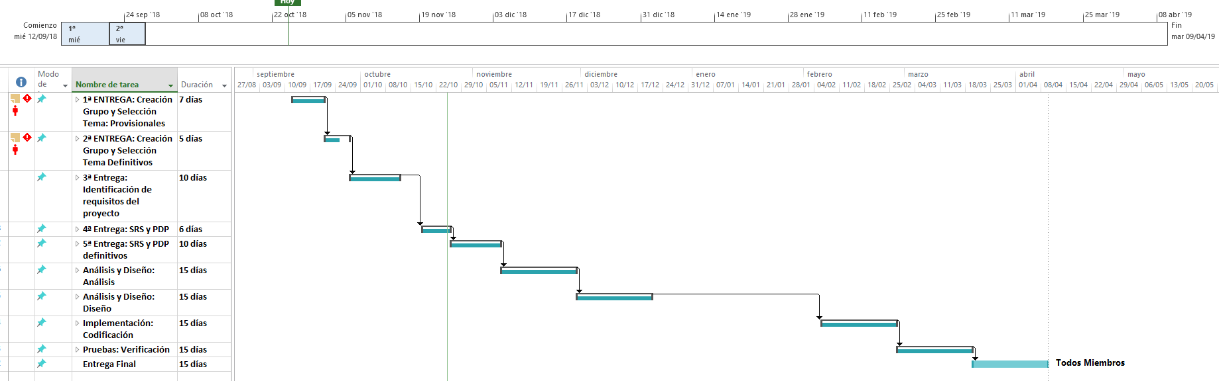

En el gráfico hemos destacado solo las etapas principales del proyecto, para ver las subtareas que conciernen a cada hito o entrega se adjunta el gráfico (diagramaDeGantt.mpp).

* 1. Red de tareas

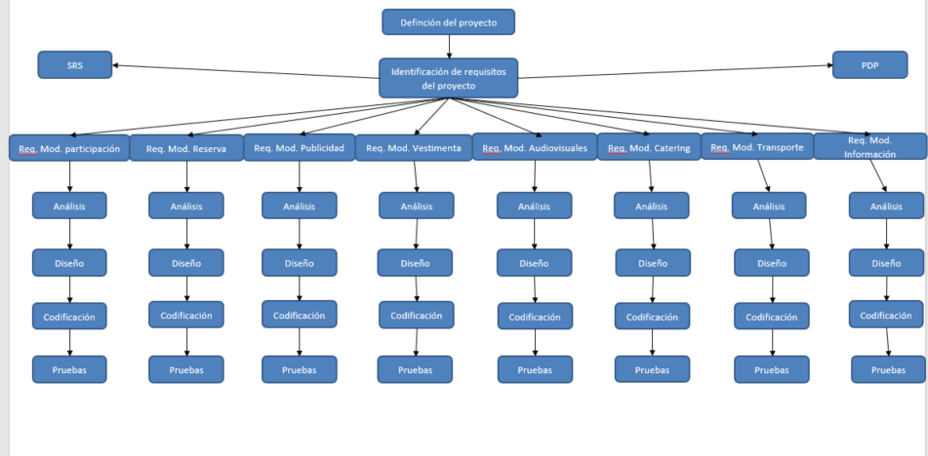

* 1. Tabla de uso de recursos

|  |  |  |  |  |  |  |  |
| --- | --- | --- | --- | --- | --- | --- | --- |
| Recursos | Sept. | Oct. | Nov. | Dic. | Feb. | Mar. | Abr. |
| Personal | xxxx | xxxx | xxxx | xxxx | xxxx | xxxx | xxxx |
| Ordenadores | xxxx | xxxx | xxxx | xxxx | xxxx | xxxx | xxxx |
| Gmail | x | x | x | x | x | x | x |
| Git | xx | xx | xx | xx | xx | xx | xx |
| GitHub | xx | xx | xx | xx | xx | xx | xx |

**NOTA:** El número de “x” indica cuanto usamos ese recurso (más “x” = más uso de ese recurso)

1. Recursos del proyecto
   1. Personal

El proyecto cuenta con 8 integrantes de los cuales, se ha decidido dividirlos en las siguientes funciones:

* 2 supervisores: Se encargan de la planificación y el seguimiento del proyecto, coordinar el trabajo de los integrantes y comprobar la evolución del proyecto.
* 5 programadores: Es el grupo de todos los integrantes del proyecto que se encargará de programar la aplicación.
* 1 analista: Encargado de auditar el código y fusionar el código de los demás integrantes.
  1. Hardware y software
     1. Hardware

El Hardware ofrecido por la universidad para los estudiantes, como los ordenadores, impresoras y además cada integrante cuenta con un ordenador personal y un dispositivo móvil para mantenernos comunicados.

También disponemos de un Servidor de bases de datos y un Servidor web para con su infraestructura de red para el despliegue y la depuración de la aplicación.

* + 1. Software
* Gmail: Una cuenta de correo electrónico proporcionado por la universidad para la comunicación entre los integrantes.
* Git: Es una herramienta fundamental para la programación de la aplicación que sirve para controlar los cambios de código y las versiones de la aplicación, así como contabilizar las métricas de aportaciones de cada integrante al proyecto.
* WhatsApp: Servicio de mensajería instantánea que es la forma de comunicación más inmediata disponible por todos los integrantes.
* Eclipse: Es un entorno de desarrollo especializado para programar en el lenguaje de programación java con el que desarrollaremos la aplicación del proyecto.
* Microsoft office 365: Editor de texto para la documentación del proyecto disponible en los equipos de la facultad o el office 365 ofrecido por la universidad.
  1. Lista de recursos
     1. Fungibles
* Papel
* Material de escritorio
* Tinta de impresora
* Carpetas y portafolios
  + 1. No Fungibles
* Equipos informáticos
* Impresoras
* Servidores Web y de Bases de datos Programas de software mencionados anteriormente.

1. Organización del personal (Gestión del Equipo)
   1. Estructura de equipo (si procede)

La organización jerárquica de nuestro equipo coincide con un modelo Descentralizado Democrático porque el desarrollo se basa en diferentes niveles y la disposición de tiempo de trabajo difiere para los diferentes integrantes del equipo, Además el equipo no cuenta con un jefe permanente pero en su ausencia se puede nombrar jefes de tareas dependiendo de las habilidades de los integrantes y de las tareas que surjan, la planificación y la solución de problemas se hace en consentimiento de todos los integrantes, en una reunión que se lleva a cabo cada semana,

Además, la comunicación es horizontal en el sentido de que todos los integrantes se pueden comunicar entre sí rápidamente y de esta manera agilizar la resolución los problemas entre los diferentes subsistemas.

* 1. Informes de gestión

1. Mecanismos de seguimiento y control

(los mecanismos que usas en tu proyecto)

* 1. Garantía de calidad y control (Plan de Calidad)
     1. Introducción: Qué Gestión de calidad haces:quien, roles y tareas
     2. Qué Tecnologías de IS: Métodos y herramientas
     3. Qué Revisiones Técnicas Formales
     4. Qué Estrategia de pruebas
     5. Qué Control de la documentación y de cambios
     6. Qué Mecanismos de medición y de Informes de errores, desajustes,desviaciones, métricas
  2. Gestión y control de cambios (Plan GCS)
     1. Introducción: Propósito, Alcance, Definiciones, Referencias
     2. Tipos de artefactos a gestionar (los ECSs)
     3. Criterios y protocolos para Nombrar los ECSs
     4. Responsable de los procedimientos de GCS y de la creación de Líneas Base.
     5. Políticas para el Control de Cambios y la Gestión de Versiones

**- Estándares:**

**- Plantillas que usas en documentos**

**- Pasos a dar en un cambio**

**- Acuerdos en productos**

**- Comité de Cambios: Quién hace qué**

**- Herramientas de gestión de versiones:**

**– Repositorios**

**- Gestión de Proyectos (si la usas)**

* + 1. Registros para mantener el rastro de los cambios

(Qué ha pasado, pasos para usar herramientas del punto 7.2.5 )

1. Apéndices